Οδηγίες σύνδεσης στον λογαριασμό χρηστών

Μέσα από τον λογαριασμό σας μπορείτε:
- Να δείτε τα δανεισμένα βιβλία.
- Να ελέγξετε τις ημερομηνίες επιστροφής.
- Να ζητήσετε ανανέωση βιβλίων.
- Να πραγματοποιήσετε και να διαχειριστείτε κρατήσεις (κρατήσεις γίνονται ΜΟΝΟ σε δανεισμένο υλικό).
- Να δείτε το ιστορικό δανεισμών σας.

Βήματα που πρέπει να ακολουθήσετε για να συνδεθείτε με τον λογαριασμό σας:
Από τον κατάλογο opac της βιβλιοθήκης του Παντείου Πανεπιστημίου,
https://panteion-opac.seab.gr/ , επιλέξτε το εικονίδιο “Συνδεθείτε με τον ιδρυματικό λογαριασμό σας.
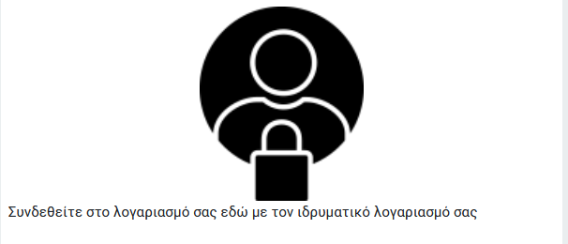
Θα σας ζητηθεί να κάνετε σύνδεση με τους κωδικούς uregister.
Αν δεν έχετε ενεργό λογαριασμό, απευθυνθείτε στη Βιβλιοθήκη για να τον ενεργοποιήσετε.
📞 Τηλέφωνο: 2109201463
✉️ E-mail: loanlib@panteion.gr

